КГУ «Общеобразовательная школа №1 п.Жолымбет отдела образования по Шортандинскому району управления образования Акмолинской области»
Поурочный план по художественному труду (девочки).
Тема урока: Правила поведения за столом в казахской культуре, культурах разных народов и в местах общественного питания.
Раздел: | Культура питания.
ФИО педагога | Павлова Светлана Ивановна
Дата: | 31.03.2022 год
Класс: 6 | Количество присутствующих: | Количество отсутствующих:
№ урока: 53 Тема урока: | Правила поведения за столом в казахской культуре, культурах разных народов и в местах общественного питания.
Цели обучения в соответствии  с учебной программой | 6.2.4.1 - Описывать и сравнивать правила поведения за столом в казахской культуре, культурах разных народов и в местах общественного питания.  6.2.4.2 - Демонстрировать знания и практические навыки оформления и сервировки стола для различных мероприятий.
Цели урока | Совершенствовать умения по подготовке стола к приему пищи с учетом санитарно-гигиенических, эстетических, практических требований. Обобщить материал по культуре поведения за столом. Воспитывать общую культуру. Развивать интерес к предмету.
Ход урока
Этап урока/ Время | Действия педагога | Действия ученика | Оценивание | Ресурсы
Начало урока | Организационный этап.  Приветствие. Формирование психологического климата.  Создание атмосферы сотрудничества. Группировка казахских национальных блюд по группам.  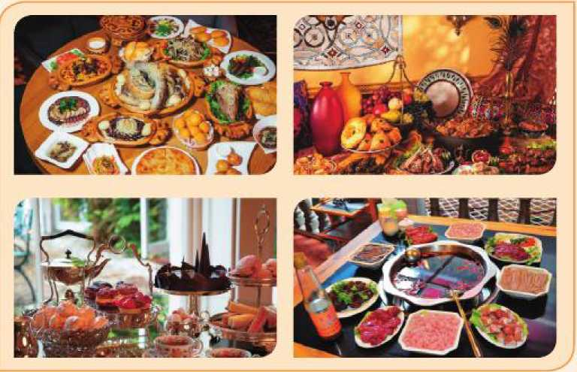  Просмотр презентации о национальных блюдах.  Вопросы:  1.Рассмотрите иллюстрации. Национальная кухня, каких народов изображена на них? По каким признакам вы это определили?  2.Знаете ли вы, как ведут себя за столом представители разных национальностей?  3.Какие традиции, связанные с культурой поведения за столом казахского народа, вам известны? | Приветствуют друг друга и желают друг другу удачи.  Знакомятся с целями урока и критериями.  Проговаривают цели урока. | Формирующее оценивание:  Оценивают друг друга.  Словесное оценивание учителем. | Презентация к уроку.  Ссылки на видео, интернет-ресурсы, страницы учебника 80-81. Галерея.  http://24.kz/ru/tv-projects/etiket/item/229331-etiket-natsionalnye-pravila-povedeniya-kazakhov-za-stolom  https://fishki.net/2417974-pravila-jetiketa-za-stolom-v-raznyh-stranah-mira.html?sign=363250523291481%2C707602343677592  https://vdomax.ru/15-pravil-etiketa-za-stolom-kotorye-dolzhen-znat-kazhdyj/; https://yandex.ru/q/question/art/kakie_pravila_etiketa_deistvuiut_za_stolom_2955e641/?utm_source=yandex&utm_medium=wizard&answer_id=725566dc-67c8-4bef-8513-8d47c5df1c1b  https://e-history.kz/ru/publications/view/2719  © e-history.kz
Середина урока | Культура поведения за столом подразумевает соблюдение правил этикета.  Этикет - это установленный порядок поведения.  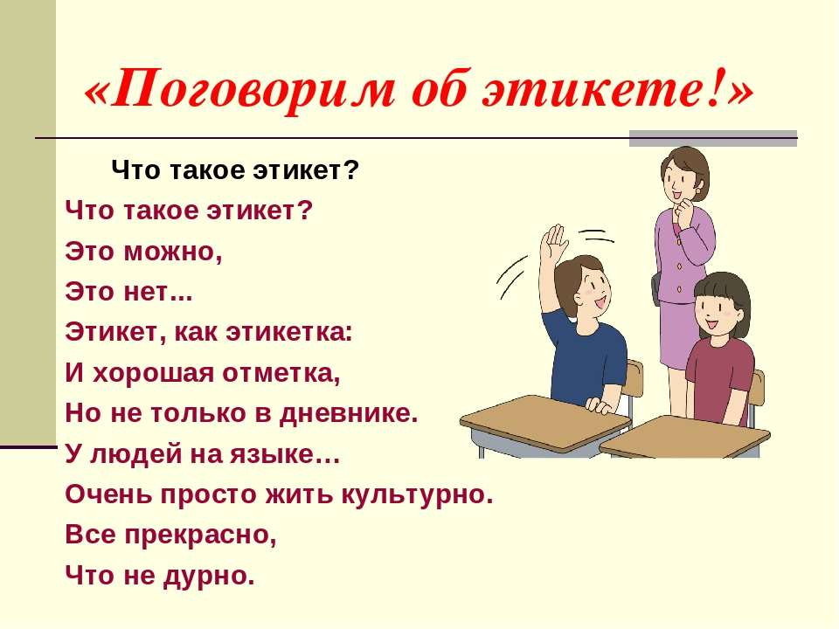  Традиционное казахское застолье называется дастархан.  «Дастарқан» в переводе с казахского означает «скатерть», переносное значение этого слова - накрытый стол, угощение, еда.  По древней традиции, самый почитаемый гость располагался на противоположной от входа в юрту стороне - тер (почетное место).  С правой стороны от него устраивались другие гости соответственно социальному статусу и возрасту, место с левой стороны занимал хозяин дома.  Правая сторона от тер считалась мужской, а левая - женской, «кухонной».  Пространство входа называлось босаға (порог), это место не занималось. Небольшое пространство в середине, называемое от басы, ошақ қасы, т. е. домашний очаг, было особо почитаемо.  Запрещалось обходить очаг, иначе уйдет благополучие и счастье семьи.  Этика поведения за столом  Большое значение у казахов имеет соблюдение этикета поведения за столом.  Чаще всего гостей не заставляют долго ждать за столом. Существуют общепринятые правила поведения во время трапезы. Перед тем, как приступить к еде, старший из сидящих за дастарханом произносит традиционное благословение («бата») с пожеланиями. Чтобы церемонию трапезы выдержать полностью в традиционном духе, следует омыть руки до и после еды.  Сам характер угощения, его обилие и разнообразие предоставляют хозяевам лишний раз продемонстрировать свою щедрость и почтительное отношение. Как правило, в настоящее время в отличие от прошлых лет, гостевая трапеза состоит из трех частей. Они включают в себя как традиционные, так и качественно новые продукты, заимствованные у других народов.  Первая, как и у европейских этносов, включает в себя холодные блюда: различные комбинированные салаты, мясо домашней птицы, рыба, фабричные колбасы, сыр, которые непременно дополняются традиционными блюдами из конины – «қазы», «қарта» и «жая», а также всевозможными прохладительным (соки, различные напитки).  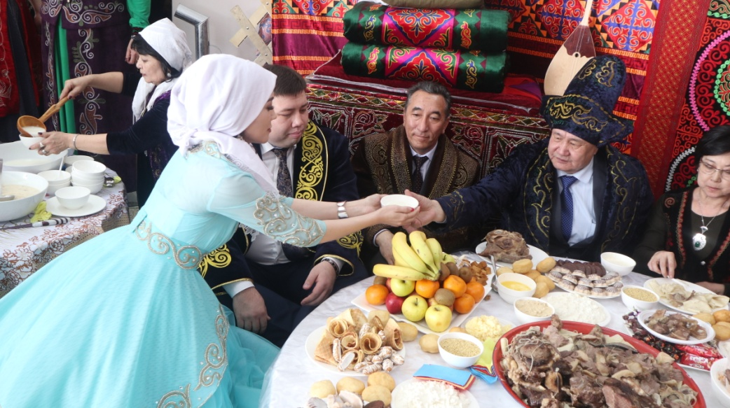  Вторая и обязательная часть трапезы – традиционное «ет беру» (бесбармак) и третья – чаепитие. В состав последней входят различные фрукты, сладости (конфеты, печенье, изюм, курага, орехи, домашнее варенье и пр.), торты, пирожные и «баурсаки» (обжаренное в кипящем масле пресное тесто), которые приобретая обрядовую семантику, охотно разбираются в конце застолья гостями-женщинами.  Принято, что на званом обеде или ужине предложенный ассортимент блюд должен быть разнообразным и обильным, и это при том, что обязательно следует подать два-три основных традиционных мясных блюда, в ином случае у присутствующих может сложиться мнение, что хозяева дома являются слишком экономными. Отсюда – распространенная практика – при приеме гостей приготовить и выставить на дастархан столько всевозможной еды и напитков, нередко в таком количестве, которое в несколько раз превышает необходимое, чтобы лишний раз продемонстрировать гостям свою щедрость и великодушие. Поэтому гости бывают готовыми к приему такого обильного количества пищи, когда вслед за первым блюдом им непременно предложат второе, третье, четвертое, и при этом они не должны отказываться от очередного.  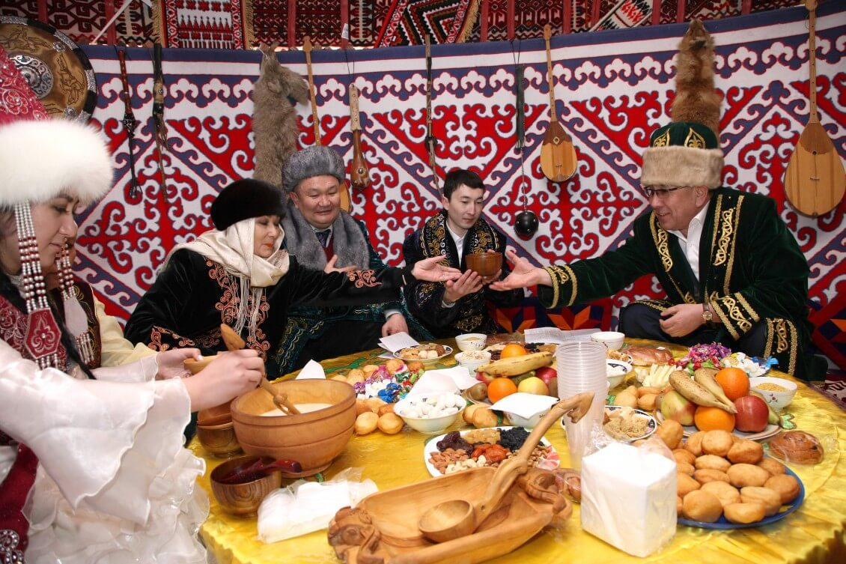  Согласно национальным традициям, настойчивая просьба гостям попробовать как можно больше предложенных блюд составляет неотъемлемую обязанность каждого гостеприимного хозяина. Приглашенные стараются по мере возможности угодить гостеприимному хозяину – съесть и выпить больше, чем хотелось бы. Естественно, самым ответственным и престижным является вторая основная часть трапезы – подача престижного блюда «ет» (бесбармақ) – вареного мяса с тестом или сочнями и бульоном («сорпа»).  Во многом это связано с закрепленностью за этим национальным блюдом определенной символики, ритуала распределения мяса и различных частей сваренного мяса животного. В работе «Традиционная культура жизнеобеспечения казахов» Н.Алимбай, М.Муканова, Х.Аргынбаева, говорится «распределение их, по сути дела, представляет собой метафорическое обозначение линии поведения и статуса сотрапезников. Происходит как бы сгущение пространства социальных отношений в пространство обряда угощения».  Существует четыре вида составления мясного блюда по-казахски: главный, почетный, средний и малый. В первых двух случаях гостям кладут голову барана («бас») и мясо с тазовой костью («жанбас»), во втором – мясо с голенью («асық жілік»), берцовой костью («ортан жілік»), реже «жанбас», в третьем – остальные части мяса. Голову, как правило, вручают уважаемому или старшему по возрасту гостю («ақсақал»).  По представлениям казахов она символизирует наибольшую степень уважения, так как по народной традиции всего важнее голова. Аксакал должен с определенным смыслом наделить присутствующих ее частями или, отведав, передать другим («бас қыдырту»). Характеризуя критерий установления престижности гостя можно заметить смещение за последние десятилетия параметров из возрастной сферы в социальную.  В связи с этим часто первыми получают голову барана не аксакалы, а лица, занимающие руководящее положение. Остальные части «жілік» преподносят кусками соответственно статусу положения присутствующих. Данный ритуал является общим для всех регионов Казахстана.  Подобный способ распределения мяса встречается и у других, в прошлом кочевых народов: кыргызов, туркмен, алтайцев, калмыков, монголов и т.д. Большей частью, как и у народов республик Центральной Азии, Переднего и Среднего Востока казахи предпочитают, есть мясо пальцами правой руки, что, однако не исключает использования ложек и вилок.  После традиционного блюда «ет» у старшего по возрасту гостя просят дать благословение («ас қайтару»). Затем следует небольшой перерыв, так называемый антракт. За это время убирают лишнее с дастархана, заново сервируют и накрывают стол со всеми полагающимися атрибутами – сладостями, тортами и пр., чтобы предложить и затем подать обязательный в таких случаях казахский чай с молоком.  Продолжите высказывание:  «Необходимо знать культуру и этикет народов мира, потому что …….»  Вопрос:  1.Какие правила поведения за столом вы бы дополнили к тем, что вам продемонстрировали?  Работа в группах. Прием Карусель.  Опишите поведения за столом людей дома и в местах общественного питания.  (приглашение, встреча, угощение, развлечение, прощание).  Произвести сравнение правила поведения  1 группа – дома, 2 группа – в гостях, 3 группа – в кафе.  Поведение за столом в культурах разных народов.  В Казахстане очень почитается возраст, старейшины всегда садятся за стол первыми. Провожая гостя, хозяева напутствуют его добрыми пожеланиями, собирают в дорогу угощения.  В Таиланде, есть вилкой, считается дурным тоном. Вилки используются только для того, чтобы переложить еду на ложку.  На Ближнем Востоке, в Индии и некоторых регионах Африки едят только правой рукой, потому что левая рука считается нечистой.  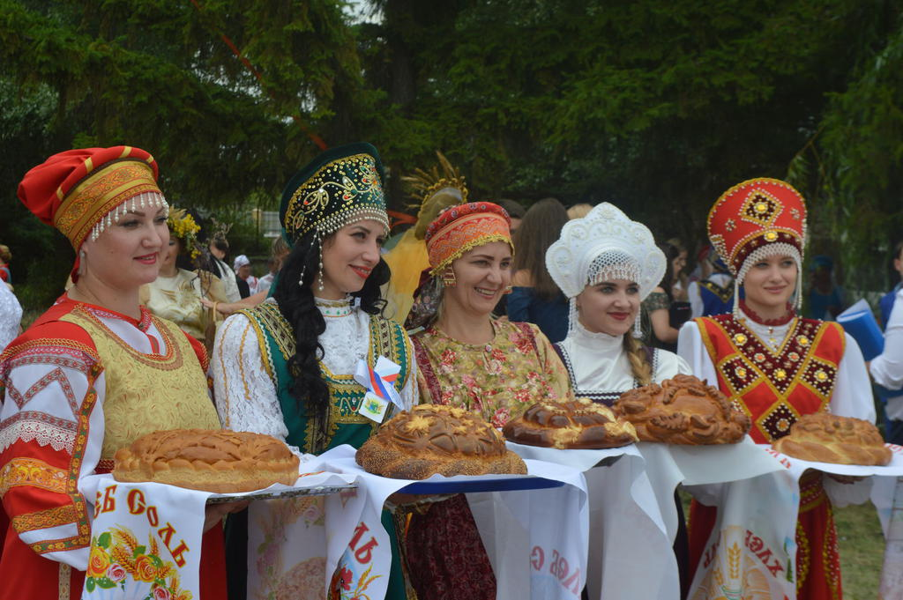  В Португалии считается оскорблением попросить подать солонку или перечницу. Здесь считают, что специй, добавленных поваром, достаточно.  Задание:  1.Перечислите правила поведения за столом в казахской культуре.  2.Что вы знаете о культуре и правилах поведения за столом в других странах? Расскажите об этом.  3.Назовите несколько необычных правил поведения за столом в разных странах.  Нарисуйте дастархан и расположите за столом всех своих родных так, как это предписано казахским этикетом.  Сравните поведение за столом в культурах разных народов (на выбор). Результаты оформите в виде таблицы.  казахи русские корейцы  Этикет за столом в культурах разных народов.  Культура поведения за столом.  Правила поведения во время еды, как и все другие, не выдуманы из головы. Каждое правило имеет свой смысл. Одни правила основаны на уважении к соседям по столу, другие на уважении к хозяевам.  Вы, конечно, давно уже умеете пользоваться вилкой и салфеткой, но, тем не менее, вам нередко приходится слышать замечания: «Убери локти со стола!», «Возьми правильно нож!», «Доешь все, что на тарелке!»  Существуют строгие правила поведения во время еды.  Сейчас мы с вами разберем ситуации, которые могут возникнуть во время приема пищи.  Ситуации:  1. Что делать, если при всей осторожности во рту окажется нечто несъедобное: рыбья или мясная кость, жилка или косточка от сливы?  Самый лучший выход, хоть это и не очень красиво, поднести ко рту вилку или ложку и губами аккуратно положить на них кость или жилистый кусочек мяса, а затем пристроить это на краю тарелки.  2.Гости сидели за столом, и пили чай с вареньем. Среди них был мальчик, который пришел в этот дом в первый раз и чувствовал себя очень неловко. Ему казалось, что все смотрят только на него, и он не знал, куда деть руки. Краснея под взглядами других гостей, он машинально играл стеклянной ложечкой для варенья. И тут случилось непоправимое. Нечаянно он сильно ударил ложечкой о край вазы, и хрустальная ложечка сломалась пополам.  Если гость совершил какую-нибудь неловкость, не подавай виду, что заметил это. Англичане говорят: подлинное воспитание не в том, чтобы самому не делать ошибок, а в том, чтобы не замечать, когда их делают другие.  3. Прозвенел звонок и вы пошли в столовую. На столе уже стоят тарелки с манной кашей. Все берутся за ложки – Фу! – вдруг, громко говорит мальчик. – Какая противная каша. Сами ешьте эту гадость, а я не буду.  Правила поведения и речи запрещают за общим столом плохо говорить о еде, критиковать блюдо и говорить, что, по-твоему, оно невкусное, чтобы не портить аппетит другим. Самое главное – нельзя быть неблагодарным по отношению к тем, кто нас кормит, о нас заботится.  4. Можно ли разговаривать за столом?  Совершенно необязательно сохранять во время еды мертвую тишину, но разговаривать можно только с пустым ртом. Сначала проглоти, потом говори и лишь после этого принимайся за следующий продукт.  Сегодня мы с вами попытались разобраться в тех ситуациях, которые могут возникнуть во время еды. Давайте сформируем основные Правила поведения за столом.  Ознакомьтесь с видео о культуре поведения в гостях. Подготовьте постер «Правила поведения в школьной столовой». | Рассуждают, отвечают на вопросы, участвуют в беседе, дополняют и уточняют ответы одноклассников.  Учащиеся делятся своими мыслями / идеями в классе.  Учащиеся делятся на группы.  Анализируют и оценивают полученные результаты.  Демонстрируют, оценивают свою работу и работу других. | Взаимооценивание  в парах/группах обсуждение результатов работы.
Итог урока | Общее обсуждение урока:  1.Что такое «этикет»?  2.Какие вы знаете правила поведения?  3.Какие общие правила культуры этикета казахского народа вы знаете?  4.Казахи очень гостеприимный народ. Какие особенности встречи гостей вы знаете?  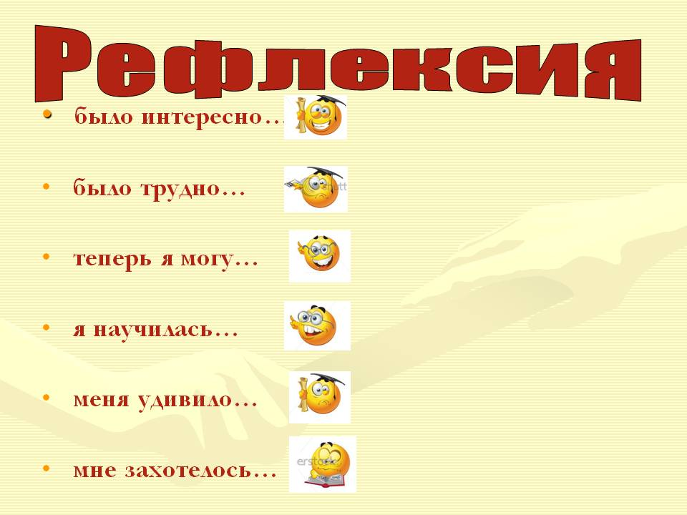  Рефлексия: | Отвечают на вопросы.  Осуществляют рефлексию своей деятельности соотносят цель и ее результаты.  Записывают домашнее задание. | Отзывы о работах | Стикеры разных цветов
Домашнее задание: § 29. стр.80-81

